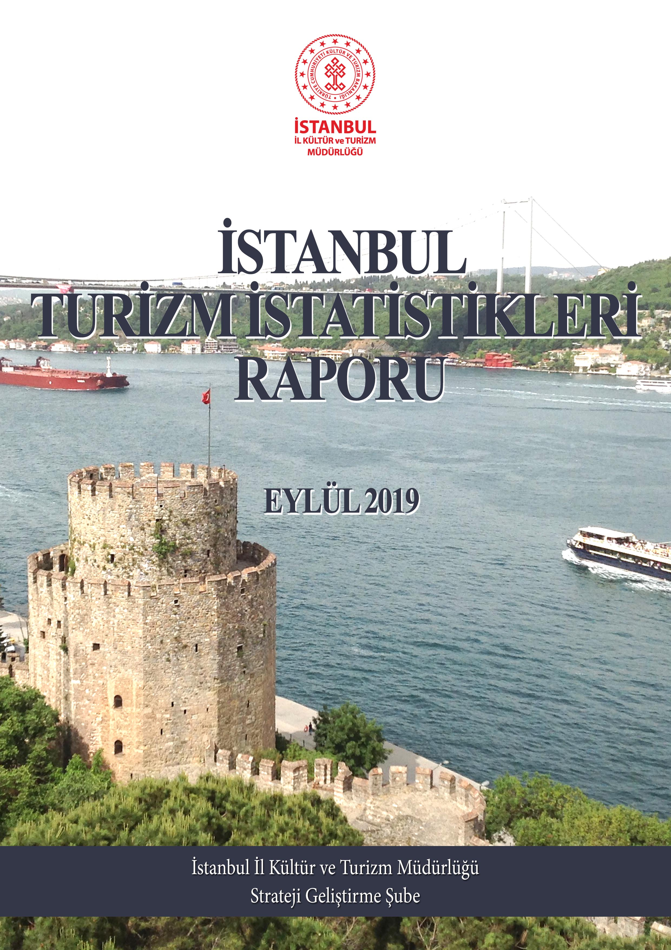

GİRİŞ

İstanbul Turizm İstatistikleri Raporu, İstanbul’daki sınır giriş kapıları olan Atatürk Havalimanı, Sabiha Gökçen Havalimanı, İstanbul Havalimanı, Haydarpaşa Limanı, Pendik Limanı, Tuzla Limanı, Zeytinburnu Limanı, Ambarlı Limanı, Marmara Limanı ve Karaköy Limanı’ndan alınan yabancı uyruklu ziyaretçilerin giriş verileriyle oluşturulmaktadır. Ayrıca raporumuzda, Müdürlüğümüzdeki kayıtlar esas alınarak, Turizm İşletme ve Yatırım Belgeli Tesislerle ilgili veriler güncel olarak yer almaktadır.

İncelemekte olduğunuz İstanbul Turizm İstatistikleri Raporu, 2019 yılı ocak-eylül aylarını kapsayan verilerin, önceki yıllarla karşılaştırmalı, aylık ve yıllık bazda çeşitli değerlendirmeleriyle oluşturulmuştur.

Kültür ve Turizm İl Müdürlüğümüzce hazırlanarak aylık olarak yayınlanan bu rapor, turizm sektöründe yer alan kurum, kuruluş, sivil toplum örgütleri, üniversiteler başta olmak üzere tüm ilgililerin kullanımına sunulmaktadır.

İstanbul Kültür ve Turizm İl Müdürlüğü
Strateji Geliştirme Şube tarafından hazırlanmaktadır.

İÇİNDEKİLER

İSTANBUL’A GELEN YABANCI ZİYARETÇİ SAYILARI 4
SON BEŞ YIL OCAK-EYLÜL AYLARI GELEN YABANCI SAYILARI 4
1998-2018 YILLARI İSTANBUL’A GELEN YABANCI SAYILARI 5
2017-2019 YILLARI AYLIK GELEN ZİYARETÇİ GRAFİĞİ 5
GELİŞ YOLLARINA GÖRE GELEN YABANCI ZİYARETÇİ SAYILARI 6
ÜLKELERİNE GÖRE İSTANBUL’A GELEN YABANCILAR 7
İSTANBUL’A GELEN YABANCILAR: TÜM ÜLKELER 2018/2019 8
ARAP ÜLKELERİ SON ÜÇ YIL GELEN ZİYARETÇİ 10
KONAKLAMA TESİSLERİ 11
YEME-İÇME VE EĞLENCE TESİSLERİ 12

İSTANBUL’A GELEN YABANCI ZİYARETÇİ SAYILARI

 | TÜRKİYE |  | İSTANBUL |  | 2018’e Göre Değişim Oranı (Aylık) |  | 2018’e Göre Değişim Oranı (Kümülatif)
 | 2018 | 2019 | 2018 | 2019
OCAK | 1.461.570 | 1.539.496 | 831.307 | 918.944 |  | 10,5 |  | 10,5
ŞUBAT | 1.527.070 | 1.670.238 | 845.510 | 984.693 |  | 16,0 |  | 13,3
MART | 2.139.766 | 2.232.358 | 1.073.002 | 1.165.592 |  | 8,6 |  | 11,5
NİSAN | 2.655.561 | 3.293.176 | 1.144.041 | 1.329.868 |  | 16,2 |  | 12,9
MAYIS | 3.678.440 | 4.022.254 | 984.028 | 1.016.809 |  | 3,3 |  | 11,0
HAZİRAN | 4.505.594 | 5.318.984 | 1.100.389 | 1.361.302 |  | 23,7 |  | 13,3
TEMMUZ | 5.671.801 | 6.617.380 | 1.502.397 | 1.666.319 |  | 10,9 |  | 12,8
AĞUSTOS | 5.383.332 | 6.307.508 | 1.391.036 | 1.540.120 |  | 10.7 |  | 12,5
EYLÜL | 4.792.818 | 5.426.818 | 1.235.301 | 1.359.175 |  | 10.0 |  | 12.2
 | 31.815.952 | 36.428.212 | 10.110.011 | 11.342.822

İstanbul, Atatürk ve Sabiha Gökçen Havalimanları ile Haydarpaşa, Pendik, Tuzla, Zeytinburnu, Ambarlı ve Karaköy limanlarından alınan verilere göre; 2019 yılı ocak-eylül aylarında İstanbul’a gelen yabancı sayısını geçen yılın aynı dönemi ile karşılaştırdığımızda %12 artış olduğunu görmekteyiz.

SON BEŞ YIL OCAK-EYLÜL AYLARI GELEN YABANCI SAYILARI

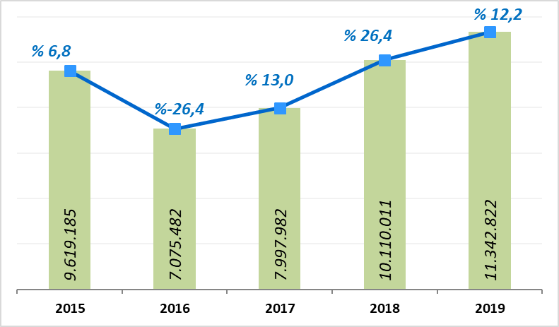

Ocak - eylül aylarında gelen ziyaretçi sayılarını son beş yıl olarak değerlendirdiğimizde, bu yıl şehrimize bugüne kadarki en yüksek sayıda yabancı ziyaretçinin gelmiş olduğunu görmekteyiz.

1998-2018 YILLARI İSTANBUL’A GELEN YABANCI SAYILARI

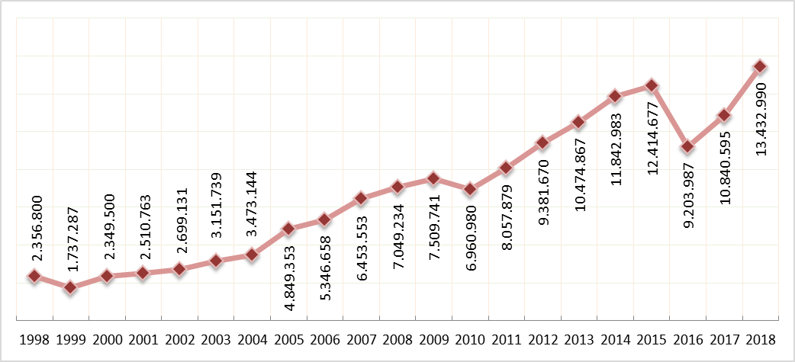

2017-2019 YILLARI AYLIK GELEN ZİYARETÇİ GRAFİĞİ

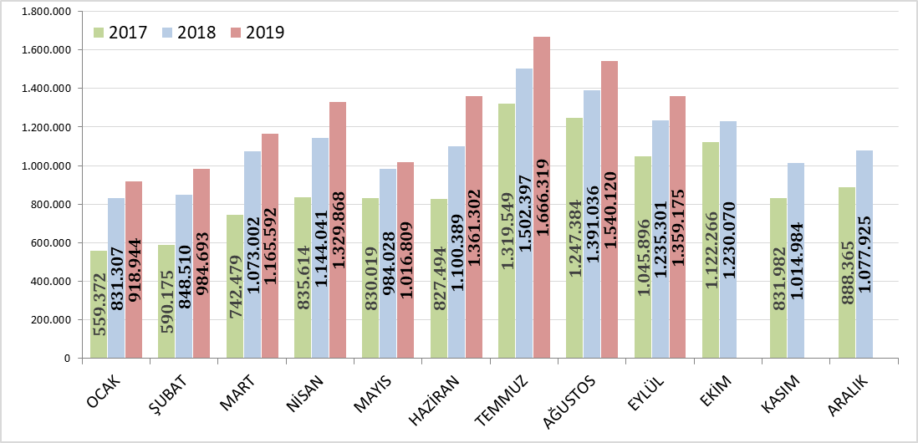

GELİŞ YOLLARINA GÖRE GELEN YABANCI ZİYARETÇİ SAYILARI

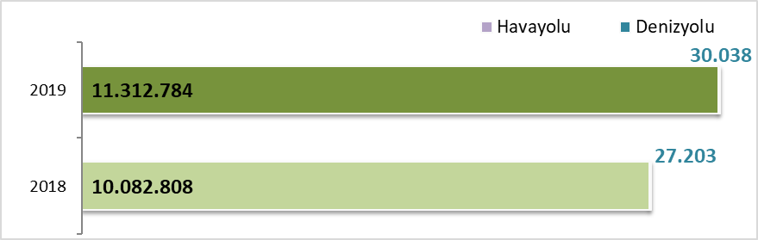

Geçen yılın ocak-eylül aylarına göre havayolu ile geliş %12.2, denizyolu ile geliş %10.4 artmıştır.

2019 | Atatürk Hv.limanı | Sabiha Gökçen Hv.limanı | İstanbul Hv.limanı | H.paşa Limanı | S.burnu Limanı | Karaköy | Tuzla Limanı | Pendik Limanı | Ambarlı Limanı | Z.burnu Limanı | Toplam
Ocak | 703.919 | 204.411 | 7.551 | 173 | 41 | 0 | 1.211 | 128 | 524 | 986 | 918.944
Şubat | 745.128 | 220.460 | 16.326 | 250 | 0 | 0 | 1.106 | 185 | 291 | 947 | 984.693
Mart | 888.336 | 260.689 | 13.384 | 291 | 8 | 0 | 1.343 | 166 | 321 | 1.054 | 1.165.592
Nisan | 164.528 | 325.254 | 836.836 | 345 | 139 | 0 | 1.376 | 80 | 454 | 856 | 1.329.868
Mayıs | 1.349 | 232.990 | 779.122 | 348 | 201 | 0 | 1.267 | 100 | 655 | 777 | 1.016.809
Haziran | 1.223 | 344.427 | 1.011.936 | 422 | 737 | 15 | 1.128 | 146 | 498 | 770 | 1.361.302
Temmuz | 1.489 | 448.236 | 1.212.893 | 165 | 483 | 0 | 1.404 | 96 | 521 | 1.032 | 1.666.319
Ağustos | 1.543 | 397.814 | 1.136.770 | 97 | 984 | 3 | 1.409 | 86 | 506 | 908 | 1.540.120
Eylül | 1.591 | 330.474 | 1.024.105 | 112 | 1 | 0 | 1.324 | 106 | 558 | 904 | 1.359.175
 | 2.509.106 | 2.764.755 | 6.038.923 | 2.203 | 2.594 | 18 | 11.568 | 1.093 | 4.328 | 8.234 | 11.342.822

2019 yılı ocak-eylül aylarında 11.342.822 yabancı ziyaretçi gelmiş olup giriş kapılarına göre dağılımı yukarıdaki tabloda görünmektedir.

Havayolu ile gelen yabancıların %24’ü Sabiha Gökçen Havalimanını, %54’ü İstanbul Havalimanını ve %22’si Atatürk havalimanını kullanmışlardır.

ÜLKELERİNE GÖRE İSTANBUL’A GELEN YABANCILAR

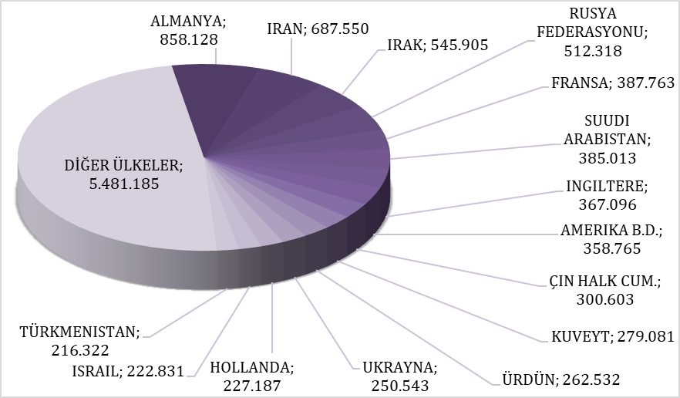

2019 yılı ilk dokuz ayında İstanbul’a gelen yabancıların toplamdaki yüzdeleri şöyle:
Almanlar:%7.6, İranlılar:%6.1, Iraklılar:%4.8, Ruslar:%4.5, Fransızlar:%3.4, Suudi Arabistanlılar:%3.4, İngilizler:%3.2, Amerikalılar:%3.2, Çinliler:%2.7, Kuveytliler:%2.5, Ürdünlüler:%2.3, Ukraynalılar:%2.2, Hollandalılar:%2.0, İsrailliler:%2.0, Türkmenler:%1.9, Diğer ülkeler: 48,3

Aynı Grafiğin 2018 yılı ocak-eylül ayları ise şu şekildeydi:

ÜLKELERİNE GÖRE İSTANBUL’A GELEN YABANCILAR-2018
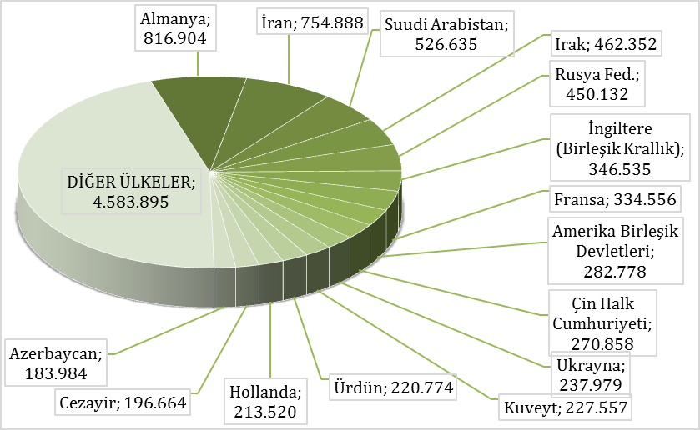
Almanlar:%8.1, İranlılar:%7.5, Suudi Arabistanlılar:%5.2, Iraklılar:%4.6 Ruslar:%4.5, İngilizler:%3.4, Fransızlar:%3.3, Amerikalılar:%2.8, Çinliler:%2.7, Ukraynalılar:%2.4, Kuveytliler:%2.3, Ürdünlüler:%2.2, Hollandalılar:%2.1, Cezayirliler:%1.9, Azerbeycanlılar:%1.8, Diğer Ülkeler: 45,3

İSTANBUL’A GELEN YABANCILAR: TÜM ÜLKELER 2018/2019

S. No | ÜLKE İSMİ | 2019 Gelen | 2018 Gelen | Değişim  % | S. No | ÜLKE İSMİ | 2019 Gelen | 2018 Gelen | Değişim  %
1 | ALMANYA | 858.128 | 816.904 | 5,0 | 56 | POLONYA | 45.171 | 34.507 | 30,9
2 | IRAN | 687.550 | 754.888 | -8,9 | 57 | GÜRCİSTAN | 45.158 | 46.259 | -2,4
3 | IRAK | 545.905 | 462.352 | 18,1 | 58 | KOLOMBİYA | 42.098 | 32.372 | 30,0
4 | RUSYA FEDERASYONU | 512.318 | 450.132 | 13,8 | 59 | AFGANİSTAN | 42.081 | 34.144 | 23,2
5 | FRANSA | 387.763 | 334.556 | 15,9 | 60 | FİLİPİNLER | 40.008 | 33.932 | 17,9
6 | SUUDI ARABISTAN | 385.013 | 526.635 | -26,9 | 61 | BOSNA HERSEK | 39.944 | 34.832 | 14,7
7 | INGILTERE | 367.096 | 346.535 | 5,9 | 62 | SIRBİSTAN(YUGOSLAVYA) | 39.317 | 35.450 | 10,9
8 | AMERIKA B.D. | 358.765 | 282.778 | 26,9 | 63 | TAYLAND | 37.530 | 29.835 | 25,8
9 | ÇIN HALK CUM. | 300.603 | 270.858 | 11,0 | 64 | NORVEÇ | 36.377 | 45.032 | -19,2
10 | KUVEYT | 279.081 | 227.557 | 22,6 | 65 | ARNAVUTLUK | 34.293 | 31.841 | 7,7
11 | ÜRDÜN | 262.532 | 220.774 | 18,9 | 66 | MEKSİKA | 33.969 | 20.703 | 64,1
12 | UKRAYNA | 250.543 | 237.979 | 5,3 | 67 | MACARİSTAN | 31.530 | 25.971 | 21,4
13 | HOLLANDA | 227.187 | 213.520 | 6,4 | 68 | PORTEKİZ | 30.424 | 21.480 | 41,6
14 | ISRAIL | 222.831 | 161.847 | 37,7 | 69 | TACİKİSTAN | 30.151 | 27.217 | 10,8
15 | TÜRKMENISTAN | 216.322 | 179.834 | 20,3 | 70 | YEMEN | 30.023 | 28.701 | 4,6
16 | CEZAYIR | 212.429 | 196.664 | 8,0 | 71 | MOLDOVA | 29.099 | 30.631 | -5,0
17 | ITALYA | 212.368 | 160.446 | 32,4 | 72 | NİJERYA | 27.043 | 19.790 | 36,6
18 | LÜBNAN | 199.277 | 161.214 | 23,6 | 73 | BELARUS | 26.590 | 25.574 | 4,0
19 | LIBYA | 190.007 | 129.134 | 47,1 | 74 | İRLANDA | 26.442 | 25.216 | 4,9
20 | AZERBAYCAN | 186.262 | 183.984 | 1,2 | 75 | ÇEK CUMHURİYETİ | 25.409 | 23.426 | 8,5
21 | ÖZBEKISTAN | 174.228 | 178.686 | -2,5 | 76 | BİRLEŞİK ARAP EMİRLİK. | 24.820 | 28.676 | -13,4
22 | FAS | 161.958 | 118.651 | 36,5 | 77 | HIRVATİSTAN | 24.032 | 18.672 | 28,7
23 | ISPANYA | 153.603 | 104.649 | 46,8 | 78 | MAKEDONYA | 21.700 | 20.603 | 5,3
24 | KAZAKISTAN | 153.117 | 126.795 | 20,8 | 79 | HONKONG | 21.411 | 12.254 | 74,7
25 | KORE CUM. (GÜNEY) | 144.230 | 105.892 | 36,2 | 80 | FİNLANDİYA | 21.294 | 24.785 | -14,1
26 | SURIYE | 139.576 | 102.612 | 36,0 | 81 | LİTVANYA | 20.738 | 18.182 | 14,1
27 | HINDISTAN | 133.992 | 87.447 | 53,2 | 82 | SLOVENYA | 20.593 | 16.986 | 21,2
28 | ISVEÇ | 132.688 | 131.925 | 0,6 | 83 | SİNGAPUR | 19.174 | 14.848 | 29,1
29 | MISIR | 125.360 | 101.390 | 23,6 | 84 | BANGLADEŞ | 13.671 | 12.413 | 10,1
30 | AVUSTURYA | 122.527 | 115.202 | 6,4 | 85 | SLOVAKYA | 13.549 | 12.969 | 4,5
31 | TUNUS | 121.170 | 98.477 | 23,0 | 86 | ŞİLİ | 12.894 | 9.914 | 30,1
32 | BELÇIKA | 105.914 | 97.735 | 8,4 | 87 | SUDAN | 12.854 | 11.429 | 12,5
33 | ROMANYA | 103.611 | 93.059 | 11,3 | 88 | ETİYOPYA | 12.627 | 5.798 | 117,8
34 | ISVIÇRE | 100.885 | 90.384 | 11,6 | 89 | SOMALİ | 12.607 | 6.959 | 81,2
35 | PAKISTAN | 91.814 | 80.388 | 14,2 | 90 | YENİ ZELENDA | 12.099 | 9.382 | 29,0
36 | KANADA | 86.841 | 67.940 | 27,8 | 91 | LETONYA | 12.080 | 11.101 | 8,8
37 | ENDONEZYA | 83.249 | 84.034 | -0,9 | 92 | ERMENİSTAN | 12.062 | 11.517 | 4,7
38 | K.K.T.C | 82.031 | 84.079 | -2,4 | 93 | ESTONYA | 11.662 | 10.443 | 11,7
39 | TAYVAN | 80.761 | 66.785 | 20,9 | 94 | MOĞOLİSTAN | 11.433 | 10.763 | 6,2
40 | YUNANISTAN | 77.466 | 57.817 | 34,0 | 95 | KARADAĞ | 9.568 | 8.916 | 7,3
41 | KIRGIZISTAN | 76.050 | 74.808 | 1,7 | 96 | VİETNAM | 7.652 | 5.657 | 35,3
42 | KATAR | 74.839 | 69.311 | 8,0 | 97 | SENEGAL | 7.469 | 5.189 | 43,9
43 | AVUSTRALYA | 68.699 | 54.925 | 25,1 | 98 | VENEZUELA | 7.352 | 6.062 | 21,3
44 | BULGARISTAN | 68.557 | 60.796 | 12,8 | 99 | ERİTRE | 7.066 | 4.646 | 52,1
45 | JAPONYA | 68.336 | 52.225 | 30,8 | 100 | PERU | 6.695 | 5.583 | 19,9
46 | DANIMARKA | 67.692 | 65.760 | 2,9 | 101 | MALTA | 6.326 | 4.631 | 36,6
47 | MALEZYA | 66.477 | 51.819 | 28,3 | 102 | MAURİTİUS | 6.276 | 3.305 | 89,9
48 | BREZILYA | 65.483 | 48.943 | 33,8 | 103 | KAMERUN | 6.057 | 5.745 | 5,4
49 | OMAN | 62.189 | 39.871 | 56,0 | 104 | ANGOLA | 6.012 | 2.051 | 193,1
50 | BAHREYN | 54.923 | 52.588 | 4,4 | 105 | KONGO DEM. CUM.(ZAİRE) | 5.867 | 5.312 | 10,4
51 | HAYMATLOS | 52.454 | 41.567 | 26,2 | 106 | NEPAL | 5.793 | 6.021 | -3,8
52 | ARJANTIN | 49.479 | 52.718 | -6,1 | 107 | KIBRIS RUM KESİMİ | 5.713 | 4.285 | 33,3
53 | KOSOVA | 49.361 | 46.181 | 6,9 | 108 | EKVATOR | 5.693 | 5.402 | 5,4
54 | GÜNEY AFRİKA CUM. | 45.970 | 34.030 | 35,1 | 109 | URUGUAY | 5.199 | 3.263 | 59,3
55 | FİLİSTİN | 45.614 | 33.757 | 35,1 | 110 | KENYA | 5.160 | 4.936 | 4,5

S. No | ÜLKE İSMİ | 2019 Gelen | 2018 Gelen | Değişim  % | S. No | ÜLKE İSMİ | 2019 Gelen | 2018 Gelen | Değişim  %
111 | GANA | 4.312 | 3.953 | 9,1 | 167 | MALAVİ | 202 | 149 | 35,6
112 | DOMİNİKA | 4.020 | 2.376 | 69,2 | 168 | BELİZE | 192 | 188 | 2,1
113 | UGANDA | 3.874 | 2.464 | 57,2 | 169 | SURİNAM | 163 | 119 | 37,0
114 | SRİ LANKA | 3.861 | 2.635 | 46,5 | 170 | EKVATOR GİNESİ | 158 | 99 | 59,6
115 | B. MİLLETLER ÖRGÜTÜ | 3.332 | 3.585 | -7,1 | 171 | GİNE - BİSSAU | 156 | 92 | 69,6
116 | CİBUTİ | 3.138 | 1.733 | 81,1 | 172 | ORTA AFRİKA CUM. | 139 | 140 | -0,7
117 | FİLDİŞİ SAHİLİ | 2.984 | 2.433 | 22,6 | 173 | LİBERYA | 135 | 130 | 3,8
118 | KOSTA RİKA | 2.918 | 2.372 | 23,0 | 174 | MONAKO | 133 | 70 | 90,0
119 | ST.CHRİSTOPHER NEVİS | 2.830 | 2.377 | 19,1 | 175 | SAN MARİNO | 129 | 59 | 118,6
120 | PANAMA | 2.742 | 2.640 | 3,9 | 176 | SAİNT-LUCİA | 121 | 70 | 72,9
121 | TANZANYA | 2.562 | 2.168 | 18,2 | 177 | LESOTHO | 102 | 89 | 14,6
122 | MORİTANYA | 2.466 | 1.834 | 34,5 | 178 | BAHAMA | 100 | 60 | 66,7
123 | LÜKSEMBURG | 2.367 | 1.756 | 34,8 | 179 | SWAZİLAND | 98 | 73 | 34,2
124 | MALİ | 2.303 | 2.025 | 13,7 | 180 | CAPE VERDE | 86 | 63 | 36,5
125 | DOMİNİK | 2.137 | 1.188 | 79,9 | 181 | FİJİ | 61 | 78 | -21,8
126 | GABON | 2.093 | 1.549 | 35,1 | 182 | SOMALİLAND | 59 | 0 | -
127 | KÜBA | 1.893 | 1.627 | 16,3 | 183 | BARBADOS | 53 | 43 | 23,3
128 | BURKİNA FASO | 1.695 | 1.612 | 5,1 | 184 | VANUATU | 49 | 33 | 48,5
129 | ZİMBABVE | 1.664 | 1.541 | 8,0 | 185 | BHUTAN | 47 | 14 | 235,7
130 | GUATEMALA | 1.664 | 1.033 | 61,1 | 186 | LAOS | 42 | 26 | 61,5
131 | GAMBİYA | 1.553 | 716 | 116,9 | 187 | AVRUPA BİRLİĞİ | 39 | 0 | -
132 | BOLİVYA | 1.549 | 1.174 | 31,9 | 188 | GUYANA | 31 | 24 | 29,2
133 | NİJER | 1.480 | 1.076 | 37,5 | 189 | TUVALU | 28 | 108 | -74,1
134 | GİNE | 1.291 | 946 | 36,5 | 190 | ST.VİNCENT VE GRENADİNES | 25 | 22 | 13,6
135 | ÇAD | 1.140 | 750 | 52,0 | 191 | PAPUA YENİ GİNE | 17 | 19 | -10,5
136 | İZLANDA | 1.060 | 835 | 26,9 | 192 | VATİKAN | 16 | 17 | -5,9
137 | ZAMBİYA | 981 | 588 | 66,8 | 193 | KUZEY KORE | 12 | 6 | 100,0
138 | MAKAU | 936 | 402 | 132,8 | 194 | GİLBERT ADALARİ | 12 | 5 | 140,0
139 | BENİN | 909 | 642 | 41,6 | 195 | SAO TOME VE PRİNCİPE | 8 | 4 | 100,0
140 | KOMOR | 899 | 808 | 11,3 | 196 | DOĞU TİMOR | 8 | 6 | 33,3
141 | PARAGUAY | 871 | 693 | 25,7 | 197 | TONGA | 5 | 0 | -
142 | HONDURAS | 761 | 665 | 14,4 | 198 | SOLOMON ADALARİ | 3 | 5 | -40,0
143 | KONGO | 752 | 512 | 46,9 | 199 | NAURU | 2 | 0 | -
144 | MALDİVE | 730 | 586 | 24,6 | 200 | SAMOA | 2 | 2 | 0,0
145 | ELSALVADOR | 684 | 583 | 17,3 | 201 | MİKRONEZYA | 1 | 0 | -
146 | RUANDA | 676 | 416 | 62,5 | 202 | PALAU | 0 | 23 | -100,0
147 | BRUNEİ | 659 | 441 | 49,4
148 | LİHTEHSAYN | 609 | 523 | 16,4
149 | TOGO | 599 | 630 | -4,9
150 | MOZAMBİK | 572 | 483 | 18,4
151 | JAMEİKA | 526 | 478 | 10,0
152 | MYANMAR(BURMA) | 487 | 509 | -4,3
153 | ANTİGUA-BARBUDA | 485 | 349 | 39,0
154 | GRENADA | 461 | 364 | 26,6
155 | TRİNİDAD-TOBAGO | 438 | 370 | 18,4
156 | SİERRA - LEONE | 411 | 342 | 20,2
157 | NİKARUGUA | 377 | 336 | 12,2
158 | HAİTİ | 368 | 305 | 20,7
159 | SEYSELLER | 362 | 267 | 35,6
160 | ANDORA | 339 | 174 | 94,8
161 | BOSTWANA | 306 | 172 | 77,9
162 | MADAGASKAR (MALAGAZİ) | 296 | 269 | 10,0
163 | KAMBOÇYA | 262 | 167 | 56,9
164 | GÜNEY SUDAN CUM. | 259 | 0 | - |  |  | 11.342.822 | 10.110.011
165 | NAMİBYA | 234 | 0 | -
166 | BURUNDİ | 232 | 255 | -9,0

ARAP ÜLKELERİ SON ÜÇ YIL GELEN ZİYARETÇİ

Ocak –Eylül | 2017 | 2018 | 2019 | 2018-2019 değişim %
IRAK | 411.578 | 462.352 | 545.905 | 18,1
SUUDİ ARABİSTAN | 475.954 | 526.635 | 385.013 | -26,9
KUVEYT | 206.399 | 227.557 | 279.081 | 22,6
ÜRDÜN | 147.179 | 220.774 | 262.532 | 18,9
CEZAYİR | 149.400 | 196.664 | 212.429 | 8,0
LÜBNAN | 114.160 | 161.214 | 199.277 | 23,6
LİBYA | 68.501 | 129.134 | 190.007 | 47,1
FAS | 74.353 | 118.651 | 161.958 | 36,5
SURİYE | 75.840 | 102.612 | 139.576 | 36,0
MISIR | 71.488 | 101.390 | 125.360 | 23,6
TUNUS | 76.604 | 98.477 | 121.170 | 23,0
KATAR | 38.418 | 69.311 | 74.839 | 8,0
UMMAN | 17.620 | 39.871 | 62.189 | 56,0
BAHREYN | 45.772 | 52.588 | 54.923 | 4,4
FİLİSTİN | 18.130 | 33.757 | 45.614 | 35,1
YEMEN | 19.976 | 28.701 | 30.023 | 4,6
B.A.E | 32.259 | 28.676 | 24.820 | -13,4
SUDAN | 8.127 | 11.429 | 12.854 | 12,5
 | 2.051.758 | 2.609.793 | 2.927.570 | 12,2

Yukarıda son üç yılda ocak-eylül aylarında, Arap Ülkeleri’nden gelen ziyaretçi sayıları görülmektedir. Toplamda geçen yıla oranla %12 artış gerçekleşmiştir.

Aşağıda ise İstanbul’a gelen toplam ziyaretçiler içerisinde Arap ülkelerinden gelen toplam ziyaretçilerin oranı görülmektedir.

 | 2014 YILI | 2015 YILI | 2016 YILI | 2017 YILI | 2018 YILI | 2019* YILI
İstanbul | 11.842.983 | 12.414.677 | 9.203.987 | 10.840.595 | 13.432.990 | 11.342.822
Arap Ülkeleri | 2.126.641 | 2.534.324 | 1.976.166 | 2.633.495 | 3.410.722 | 2.927.570
ORAN: | 18,0 | 20,4 | 21,5 | 24,3 | 25,4 | 25,8
* 2019 yılı ocak-eylül ayı verisidir.

KONAKLAMA TESİSLERİ

KÜLTÜR VE TURİZM BAKANLIĞI “İŞLETME BELGELİ” KONAKLAMA TESİSLERİ
YERİ | Avrupa | Anadolu | Tesis Sayısı TOPLAM | Avrupa | Anadolu | Avrupa | Anadolu | Yatak Sayısı TOPLAM
TÜRÜ | Tesis Sayısı |  | Tesis Sayısı TOPLAM | Oda Sayısı |  | Yatak Sayısı |  | Yatak Sayısı TOPLAM
Özel Tesis | 115 | 13 | 128 | 4269 | 417 | 10800 | 825 | 11.625
Butik Otel | 20 | 2 | 22 | 909 | 42 | 1824 | 84 | 1.908
Beş Yıldızlı Otel | 88 | 19 | 107 | 23119 | 4981 | 46265 | 9960 | 56.225
Dört Yıldızlı Otel | 115 | 16 | 131 | 13177 | 1839 | 26341 | 3659 | 30.000
Üç Yıldızlı Otel | 113 | 19 | 132 | 6524 | 1120 | 12867 | 2195 | 15.062
İki Yıldızlı Otel | 44 | 4 | 48 | 1563 | 123 | 3017 | 249 | 3.266
Tek Yıldızlı Otel | 8 | - | 8 | 208 | - | 399 | - | 399
Apart Otel | 3 | 2 | 5 | 233 | 68 | 700 | 198 | 898
Pansiyon | 6 | 3 | 9 | 102 | 27 | 206 | 54 | 260
Hostel | 1 | - | 1 | 123 | - | 166 | - | 166
Termal Turizm M. | - | 1 | 1 | - | 80 | - | 160 | 160
TOPLAM | 513 | 79 | 592 | 48917 | 8723 | 102585 | 17384 | 119.969

Yukarıdaki Tabloda Kültür ve Turizm Bakanlığımızdan “İşletme Belgeli” konaklama tesisleri yer almaktadır. Avrupa ve Anadolu yakası olarak ayrı ayrı belirtilmiş olan toplam 592 tesisin tamamının yatak kapasitesi toplamı 119.969’dur.
Aşağıda ise Bakanlığımızdan yatırım belgesi almış olan 105 tesise ait değerler görülmektedir. İstanbul’da inşası/restorasyonu devam eden toplam 21.592 yatak kapasiteli konaklama tesisi bulunmaktadır.

KÜLTÜR VE TURİZM BAKANLIĞI “YATIRIM BELGELİ” KONAKLAMA TESİSLERİ
YERİ | Avrupa | Anadolu | Tesis Sayısı TOPLAM | Avrupa | Anadolu | Avrupa | Anadolu | Yatak Sayısı TOPLAM
TÜRÜ | Tesis Sayısı |  | Tesis Sayısı TOPLAM | Oda Sayısı |  | Yatak Sayısı |  | Yatak Sayısı TOPLAM
Özel Tesis | 13 | 1 | 14 | 488 | 8 | 1008 | 11 | 1.019
Butik Otel | 9 | 1 | 10 | 342 | 55 | 684 | 116 | 800
Beş Yıldızlı Otel | 17 | 6 | 23 | 4239 | 1291 | 8717 | 2696 | 11.413
Dört Yıldızlı Otel | 25 | 5 | 30 | 2428 | 486 | 4816 | 1144 | 5.960
Üç Yıldızlı Otel | 16 | 5 | 21 | 796 | 265 | 1638 | 532 | 2.170
İki Yıldızlı Otel | - | 1 | 1 | - | 10 | - | 75 | 75
Tek Yıldızlı Otel | 2 | 4 | 6 | 20 | 49 | 52 | 103 | 155
TOPLAM | 82 | 23 | 105 | 8313 | 2164 | 16915 | 4677 | 21.592

YEME-İÇME VE EĞLENCE TESİSLERİ

KÜLTÜR VE TURİZM BAKANLIĞI “İŞLETME BELGELİ”

YERİ | Avrupa | Anadolu |  | Avrupa |  | Anadolu |  | TOPLAM  Kapasite
TÜRÜ | Sayısı |  |  | Kapasite
Özel Tesis | 146 | 31 |  | 22451 |  | 6497 |  | 28.948
Lüks Lokanta | 1 | - |  | 600 |  | - |  | 600
1.Sınıf Lokanta | 102 | 51 |  | 26155 |  | 13719 |  | 39.874
2.Sınıf Lokanta | 32 | 13 |  | 4858 |  | 2050 |  | 6.908
Kafeterya | 4 | 1 |  | 440 |  | 175 |  | 615
Müstakil Eğlence Yerleri | 6 | 1 |  | 950 |  | 50 |  | 1.000
Bar | 2 | 2 |  | 210 |  | 150 |  | 360
Günübirlik Tesisler | 12 | 5 |  | 3805 |  | 965 |  | 4.770
Kongre Merkezleri | 3 | - |  | 21830 |  | - |  | 21.830
Yat Limanları | 2 | - |  | - |  | - |  | 0
Ara Toplam | 310 | 106 |  | 81859 |  | 23936 |  | 104.869
Yüzer Tesis | 28 | 11 |  | 10107 |  | 4210 |  | 14.317
Günübirlik Gezi Tekneleri | 55 | 35 |  | 7055 |  | 8316 |  | 15.371
Ticari Yatlar | 115 | 70 |  | 691 |  | 484 |  | 1175
Havuzlar | 1 | - |  | - |  | - |  | -
Tüm Toplam | 729 |  |  | 135.768

Tabloda, Kültür ve Turizm Bakanlığından “İşletme Belgeli” Yeme – İçme ve Eğlence Tesisleri yer almaktadır. Bunların toplam kapasitesi 135.768 kişidir. Bu kapasitenin 30.387 kişilik kısmı Yüzer Lokantalar, Günübirlik Gezi Tekneleri ve Ticari Yatlar olarak belgelendirilen deniz taşıtlarına aittir.

Aşağıda ise Bakanlığımızdan yatırım belgesi almış olan tesislerin sayıları görülmektedir. İstanbul’da inşası devam eden toplam 12.541 kişi kapasiteli Yeme – İçme ve Eğlence Tesisi bulunmaktadır.

TURİZM YATIRIMI BELGELİ YEME-İÇME VE EĞLENCE TESİSLERİ
YERİ | Avrupa | Anadolu | Avrupa | Anadolu | TOPLAM
TÜRÜ | Sayısı |  | Kapasite |  | Kapasite
1.Sınıf Lokanta | 5 | - | 1250 | - | 1250
Günübirlik Tesisler | 2 | - | 1110 | - | 1110
Özel Belgeli | 1 | 1 | 1220 | - | 1250
Yat Limanları | 2 | - | - | - | -
Kongre Merkezi | 1 | 1 | 6000 | 1961 | 7961
Eğlence Merkezi | 1 | - | - | - | -
Günübirlik Gezi Tekneleri | - | 1 |  | 1000 | 1000
Toplam | 12 | 3 | 9580 | 2961 | 12.541

